未就園児のみなさん
親子で楽しく遊びませんか
みらい幼稚園 園長 鈴木 則子

新緑の候、皆様におかれましてはご健勝にお過ごしのことと存じます。
未就園児のみなさんを対象にお遊び会を行います。下記のように実施致しますので、ぜひおいでください。
参加される場合は、電話でお知らせください。

記
・期日 平成３０年５月１１日(金)
・時間 10:00～10:40
・場所 みらい幼稚園
・内容 みらい幼稚園の先生と楽しく遊びましょう！
・持ち物 飲み物・上履き
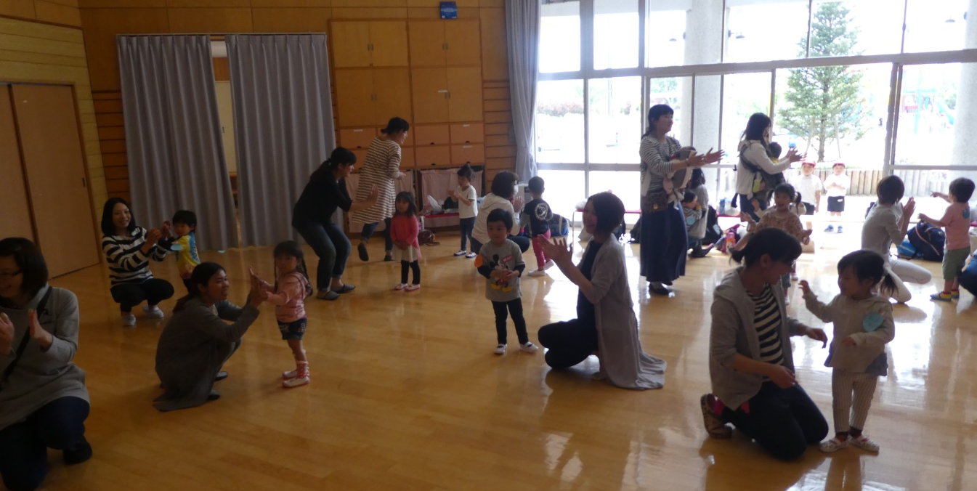

≪これからの計画≫
・平成３０年 ６月１４日(木) 未就園児クラス
・平成３０年 ７月 ７日(土) 夏まつり
・平成３０年 ９月２２日(土) 運動会
・平成３０年１０月１０日(水) 未就園児クラス
先生やお家の人と楽しく遊びましょうね！
◎ぜひ遊びにいらしてください。ご不明な点はお問い合わせ下さい。
主催 学校法人 郡山私幼協学園みらい幼稚園
〒 963-0541 郡山市喜久田町堀之内字下河原７－２
TEL 024-959-6750 FAX 024-959-6762

